El objeto es poder maquetar de una forma relativamente rápida varios discos duros a la vez
Utilizaremos una herramienta llamada “dcfldd”, que es una variación del comando Linux “dd”
https://forensicswiki.xyz/wiki/index.php?title=Dcfldd
El procedimiento seguido es el siguiente
Se ha generado un lápiz usb live con una distribución de Linux, en este caso derivada de debian (es posible que haya distribuciones que contengan ya el software, Kali, Backbox, blackarch..) y se ha instalado la aplicación (apt-get update;apt-get install dcfldd)
Se ha buscado un equipo sobremesa con cuantos mas puertos sata disponibles, mejor, en nuestro caso dispone de 4 puertos sata
Se ha preparado un disco duro maquetado, y se ha ejecutado un sysprep para generalizarlo, con apagado al final

Etiquetamos nuestro disco duro origen para no confundirlo, y lo conectamos junto a otros tres discos duros (da igual lo que tengan, se va a sobreescribir todo)

Arrancamos desde el lápiz usb, y abrimos una terminal con permisos de administrador root

Listamos el contenido de discos duros por ejemplo con “fdisk -l”, tenemos que saber con precisión cual es nuestro disco duro de origen

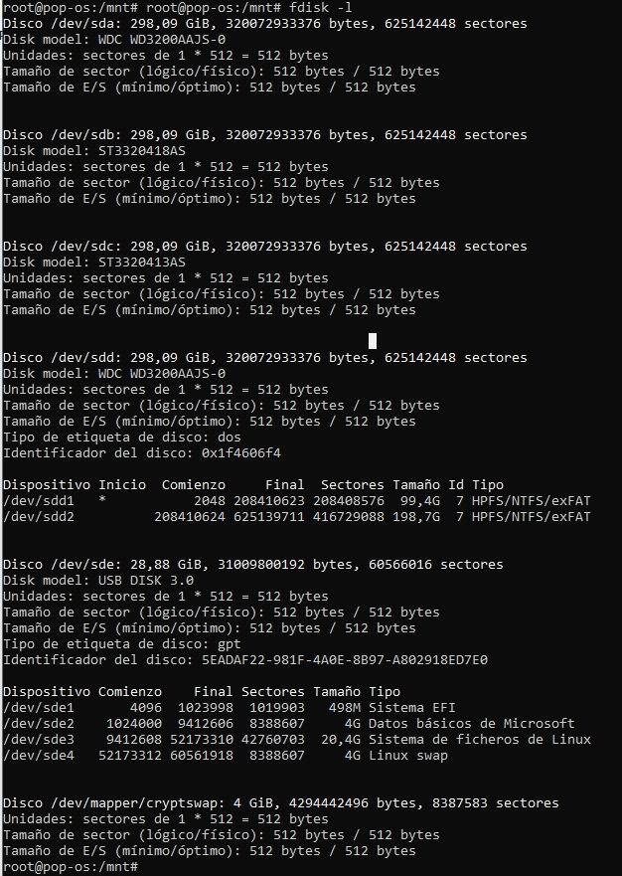
Si seguimos teniendo alguna duda, con el comando “lshw -class disk” obtendremos información tanto del dispositivo “/dev/sdX” como el número de serie de cada disco duro
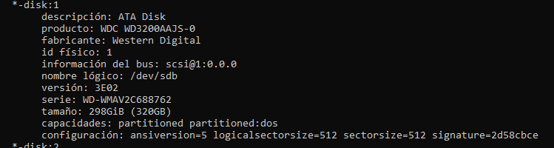

Una vez tenemos identificado el disco duro de origen, en nuestro caso es /dev/sdd, y los discos de destino, en nuestro caso /dev/sda, /dev/sdb y /dev/sdc, lanzamos el comando

root@pop-os:/mnt# root@pop-os:/mnt# dcfldd if=/dev/sdd of=/dev/sda of=/dev/sdb of=/dev/sdc

Esto va a realizar una copia totalmente destructiva en el destino, es una copia bit a bit de todo el contenido del disco de origen /dev/sdd sobre los tres discos de destino de forma simultanea, copias idénticas 1:1, dejara el MBR en su sitio, dejara las particiones igual que el disco de origen, copiara todos los datos incluyendo espacio vacío en el disco

Un “fdisk -l” al finalizar el proceso nos mostrara un resultado como el siguiente, en el que se puede apreciar que ahora todos los discos tienen las mismas particiones y sistemas de archivos. (con excepción del dico /dev/sde, que es el lápiz USB)
